# Акция «Террору, экстремизму – НЕТ»

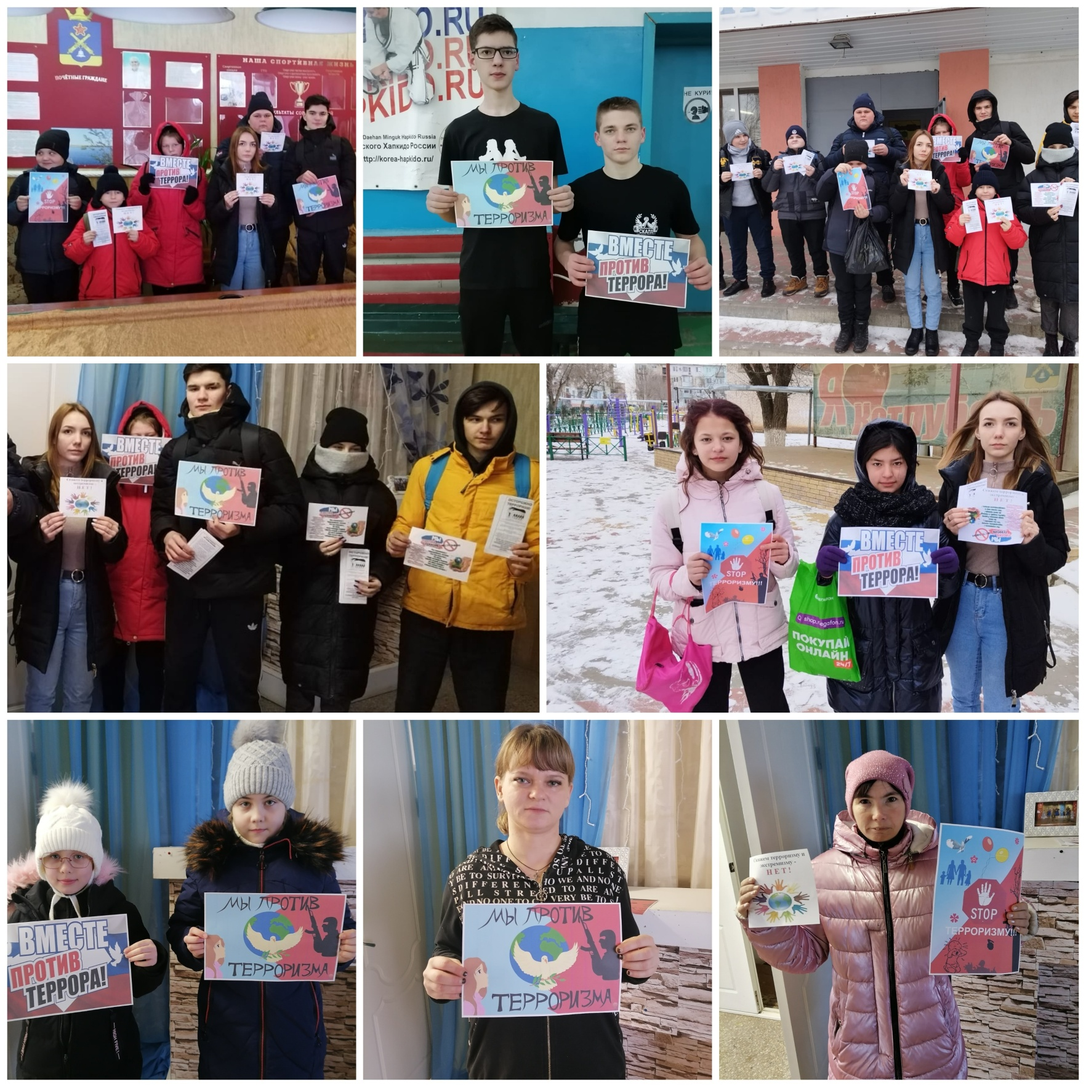16 января в поселке Котлубань прошла акция «Террору, экстремизму – НЕТ». Экстремизм и терроризм превратились в одну из самых опасных проблем современного общества. Поэтому проблема противодействия терроризму и экстремизму в мире – это одна из важнейших задач обеспечения безопасности страны. Акция проведена с целью профилактики экстремизма и терроризма, воспитание у подрастающего поколения патриотизма, миролюбия, формирование негативного отношения к насилию. В акции приняло участие 40 человек.